

**О внесении изменений в постановление Правительства Республики Казахстан от 28 октября 2020 года № 713 "О некоторых вопросах специальной экономической зоны "Jibek Joly"**

Постановление Правительства Республики Казахстан от 29 августа 2025 года № 707

      Правительство Республики Казахстан ПОСТАНОВЛЯЕТ:

      1. Внести в постановление Правительства Республики Казахстан от 28 октября 2020 года № 713 "О некоторых вопросах специальной экономической зоны "Jibek Joly" следующие изменения:

      в Положении о специальной экономической зоне "Jibek Joly", утвержденном указанным постановлением:

      пункт 1 изложить в следующей редакции:

      "1. Специальная экономическая зона "Jibek Joly" (далее – СЭЗ) расположена на территории Шуского района Жамбылской области в границах согласно прилагаемому плану.

      Территория СЭЗ составляет 905 гектаров и является неотъемлемой частью территории Республики Казахстан.";

      план границ специальной экономической зоны "Jibek Joly" изложить в новой редакции согласно приложению 1 к настоящему постановлению;

      целевые индикаторы специальной экономической зоны "Jibek Joly", утвержденные указанным постановлением, изложить в новой редакции согласно приложению 2 к настоящему постановлению.

      2. Настоящее постановление вводится в действие со дня его подписания.

|  |  |
| --- | --- |
| *Премьер-Министр*  *Республики Казахстан* | *О. Бектенов* |

|  |  |
| --- | --- |
|  | Приложение 1 к постановлению Правительства Республики Казахстан от 29 августа 2025 года № 707 |
|  | Приложение к Положению о специальной экономической зоне "Jibek Joly" |

**План границ специальной экономической зоны "Jibek Joly"**

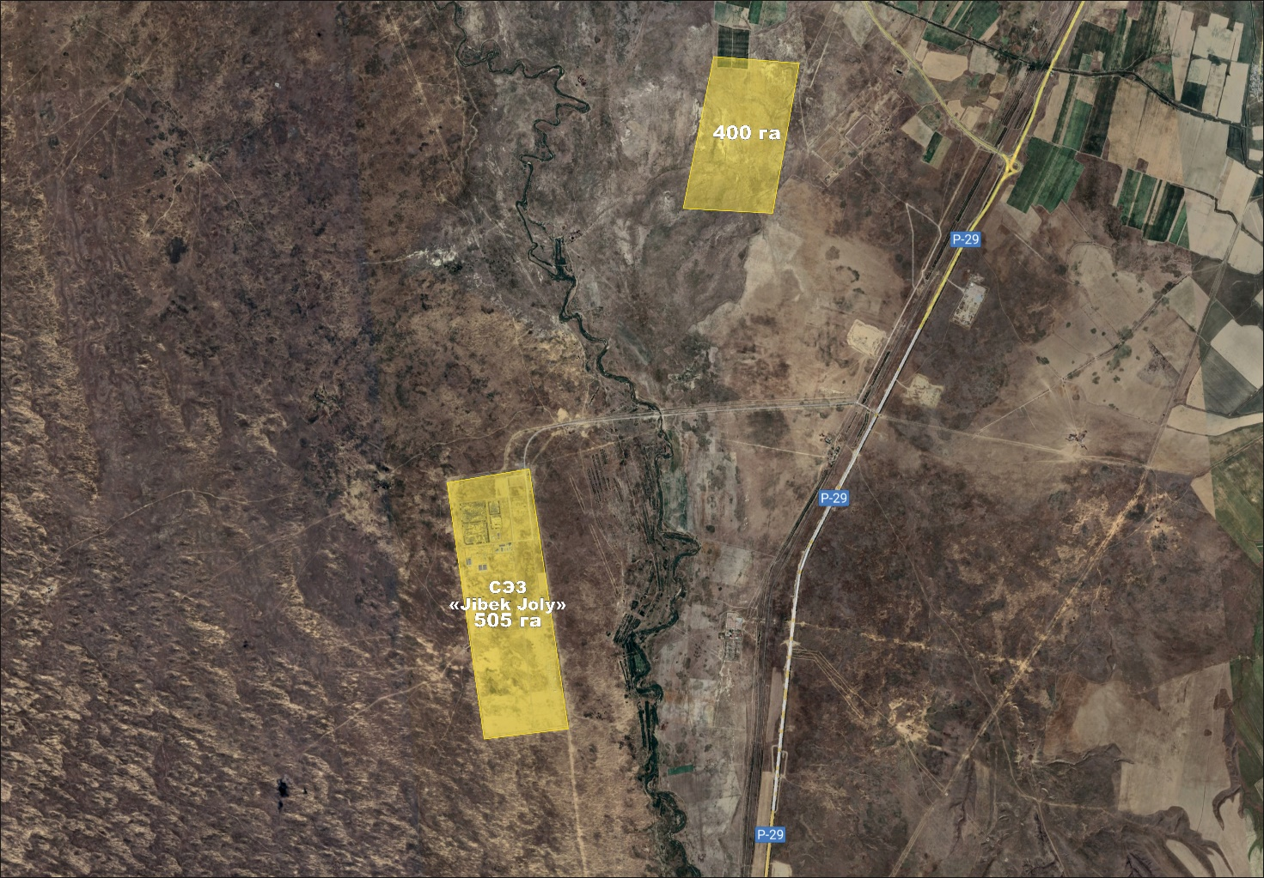

      Территория специальной экономической зоны "Jibek Joly", S = 905 гектаров.

      ____________________

|  |  |
| --- | --- |
|  | Приложение 2 к постановлению Правительства Республики Казахстан от 29 августа 2025 года № 707 |
|  | Утверждены  постановлением Правительства  Республики Казахстан от 28 октября 2020 года № 713 |

**Целевые индикаторы специальной экономической зоны "Jibek Joly"**

|  |  |  |  |  |  |  |  |
| --- | --- | --- | --- | --- | --- | --- | --- |
| №  п/п | Цели, задачи и показатели (наименования) | Единица измерения | Базовый период (2019) * | Целевой индикатор | | | |
| достижение к 2022 году | достижение к 2027 году | достижение к 2032 году | достижение к 2037 году |
| 1 | 2 | 3 | 4 | 5 | 6 | 7 | 8 |
| 1 | Общий объем инвестиций, в том числе: | млрд тенге | 28,4* | 200 | 430 | 590 | 690 |
| 1) | объем иностранных инвестиций | млрд тенге |  | 40 | 190 | 280 | 370 |
| 2) | объем отечественных инвестиций | млрд тенге | 28,4* | 160 | 240 | 310 | 320 |
| 2 | Объем производства товаров и услуг (работ) на территории СЭЗ | млрд  тенге | 1 | 3 | 290 | 2400 | 3700 |
| 3 | Ежегодный прирост инвестиций в несырьевые секторы | % |  | 40 % | 100 % | 150 % | 165 % |
| 1 | 2 | 3 | 4 | 5 | 6 | 7 | 8 |
|  | экономики региона (обрабатывающая промышленность) |  |  |  |  |  |  |
| 4 | Количество участников | ед. | 7 | 10 | 24 | 25 | 28 |
| 5 | Количество рабочих мест, создаваемых на территории СЭЗ | раб. места | 115 | 1104 | 1800 | 2100 | 2600 |
| 6 | Доля казахстанского содержания в общем объеме производства на территории СЭЗ | % |  | 50 % | 65 % | 75 % | 85 % |
| 7 | Доля экспорта продукции в общем объеме производства на территории СЭЗ | % |  | 10 % | 20 % | 25 % | 30 % |
| 8 | Повышение производительности труда | разы |  | 1,5 | 2 | 2,1 | 2,2 |

      Примечания:

      * - фактически вложенные действующими участниками СЭЗ инвестиции.

      Показатели индикаторов приведены с нарастающим итогом.

      ____________________

© 2012. РГП на ПХВ «Институт законодательства и правовой информации Республики Казахстан» Министерства юстиции Республики Казахстан